Пробный вариант

Задание 1.

Обозначим через *div*(n, m) результат целочисленного деления *n* на *m*. Для какого наименьшего натурального числа *А* формула

(𝑑𝑖𝑣(𝑥, 50) > 3) ∨ ¬(𝑑𝑖𝑣(𝑥, 13) > 3) ∨ (𝑑𝑖𝑣(𝑥, 𝐴) > 6)

тождественно истинна (то есть принимает значение 1 при любом натуральном значении переменной *х*)?

Задание 2.

Дан фрагмент электронной таблицы:

|  |  |  |  |
| --- | --- | --- | --- |
|  | **A** | **B** | **C** |
| **1** | ?? | 6 | 36 |
| **2** | = A1*A1*A1-C1 | = (С1-A1*A1)+(4*B1)/3 | = 2*B1+A1*A1 |

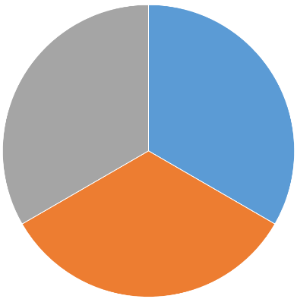

Какое целое число должно быть записано в ячейке А1, чтобы диаграмма, построенная по значениям ячеек диапазона A2:C2 соответствовала рисунку? Известно, что все значения ячеек из рассматриваемого диапазона неотрицательны.

Задание 3.

Файлы изображений передают по каналу связи со средней скоростью 224 бит/сек. Известно, что процесс приема разбит на сеансы – 10 секунд передачи затем 2 секундная задержка. Если файл не успел полностью загрузиться за один сеанс, то его загрузка начинается заново во время следующего сеанса. Передаются растровые изображения разрешением 1600×1200 в цветовой палитре, содержащей 2000 цветов. Известно, что каждый пиксель кодируется с помощью одинакового и минимально возможного количества бит, все коды пикселей записываются последовательно один за другим без разделителей.

Сколько изображений можно передать за 40 секунд, если все изображения передаются один за другим без заголовков файла?

Задание 4.

В некой стране при устройстве на работу каждый гражданин получает при входе электронный пропуск, на котором записаны его имя, количество полных лет и наличие рекомендации. Блок с именем содержит в себе 8 символов, каждый из которых может быть записан одним из 71 символа местного алфавита. При этом используют посимвольное кодирование, все символы кодируют одинаковым минимально возможным количеством бит. Всё имя занимает минимальное целое число байт. Количество лет – целое число от 1 до 99. Блок с рекомендацией несёт в себе лишь одно число: 0 – нет рекомендации, 1 – есть рекомендация. Биты, выделенные на блок кодирования количества лет, суммируются с битом рекомендации, которые занимают минимальное целое число байт. Всего в базе 10240 граждан. Сколько Кбайт надо выделить для этой базы? В ответе указать целое число Кбайт, округленное в большую сторону.

Задание 5.

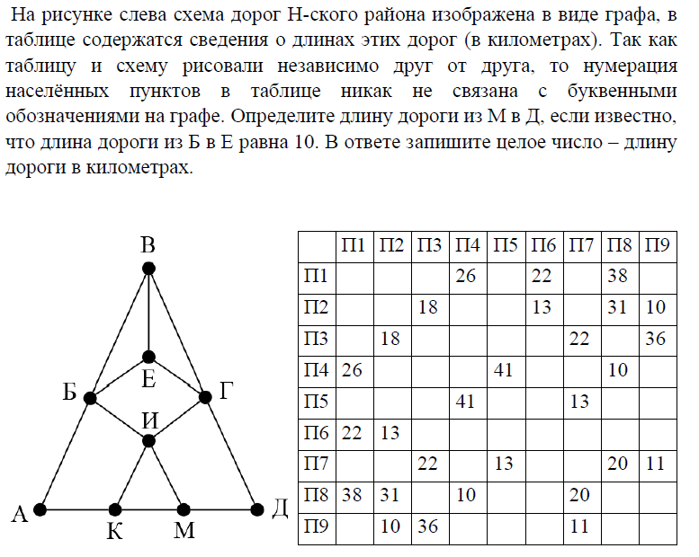

Задание 6.

Найти минимально возможные различные ненулевые значения A и B, для которых ложно высказывание

((A&3 = 0) OR (B&3=0)) →NOT((A+B)&7=0)

Задание 7.

Исполнитель Чертёжник перемещается на координатной плоскости, оставляя след в виде линии. Чертёжник может выполнять команду сместиться на ***(a, b)***, где *a*, *b* – целые числа. Эта команда перемещает Чертёжника из точки с координатами ***(x, y)*** в точку с координатами ***(x + a, y + b)***.

Чертёжнику был дан для исполнения следующий алгоритм (число повторений и величины смещения в первой из повторяемых команд неизвестны):

НАЧАЛО

сместиться на (2, 4)

ПОВТОРИ … РАЗ

сместиться на (…, …)

сместиться на (2, -4)

КОНЕЦ ПОВТОРИ

сместиться на (-26, -20)

КОНЕЦ

В результате выполнения этого алгоритма Чертёжник возвращается в исходную точку. Какое наибольшее число повторений могло быть указано в конструкции «ПОВТОРИ … РАЗ»?

Задание 8.

В файле **1.txt** содержится последовательность целых чисел. Элементы последовательности могут принимать целые значения от -10 000 до 10 000 включительно. Определите и запишите в ответе сначала количество элементов последовательности, которые равны её наименьшему элементу, затем позицию последнего такого элемента в последовательности при подсчёте с единицы. Например, в последовательности 7; -12; 10; 4; 7; -12; 10; -12; 3 три элемента равны минимальному, позиция последнего из них - 8. Ответом для данного примера будет пара чисел 3 и 8.

Задание 9.

На вход программы поступает последовательность из четырёх неотрицательных целых чисел (некоторые числа могут быть одинаковыми). Нужно написать программу, которая выводит на экран количество делящихся нацело на 4 чисел в исходной последовательности и максимальное делящееся нацело на 4 число. Если делящихся нацело на 4 чисел нет, требуется на экран вывести «NO». Известно, что вводимые числа не превышают 1000. Программист написал программу неправильно.

Последовательно выполните следующее.

1. Напишите, что выведет эта программа при вводе последовательности: 2 8 4 3.

2. Приведите пример такой последовательности, содержащей хотя бы одно делящееся нацело на 4 число, что при её вводе приведённая программа, несмотря на ошибки, выведет правильный ответ.

3. Найдите допущенные программистом ошибки и исправьте их.

Известно, что в тексте программы можно исправить ровно две строки так, чтобы она стала работать правильно.





Задание 10.

Дан набор из *N* целых положительных чисел (файл **2.txt**).. Из этих чисел формируются все возможные пары (парой считаются два элемента, которые находятся на разных местах в наборе, порядок чисел в паре не учитывается), в каждой паре вычисляется сумма элементов. Необходимо определить количество пар, для которых полученная сумма делится на 7.

Описание входных и выходных данных

В первой строке входных данных задаётся количество чисел N (1 ≤ N ≤ 10000).

В каждой из последующих N строк записано одно натуральное число, не превышающее 10 000.

Пример входных данных:

5

1

3

6

11

1

Пример выходных данных для приведённого выше примера входных данных:

3

Из 5 чисел можно составить 10 пар. В данном случае у трёх пар сумма делится на 7: 1 + 6, 1 + 6 (в наборе две единицы, поэтому пару 1 + 6 можно составить двумя способами), 3 + 11.